一、web父子均衡

1、http重定向：由http代理（比如浏览器）和web服务器共同实现。当http代理向web服务器请求某个URL后WEB服务器可以通过http响应头信息中的Location标记来返回一个新的URL，http代理继续请求这个新的URL。

     （1）http响应码

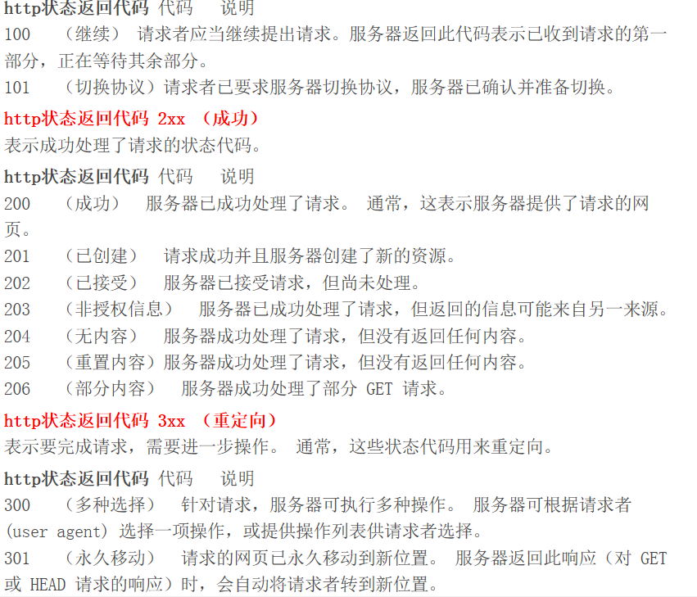

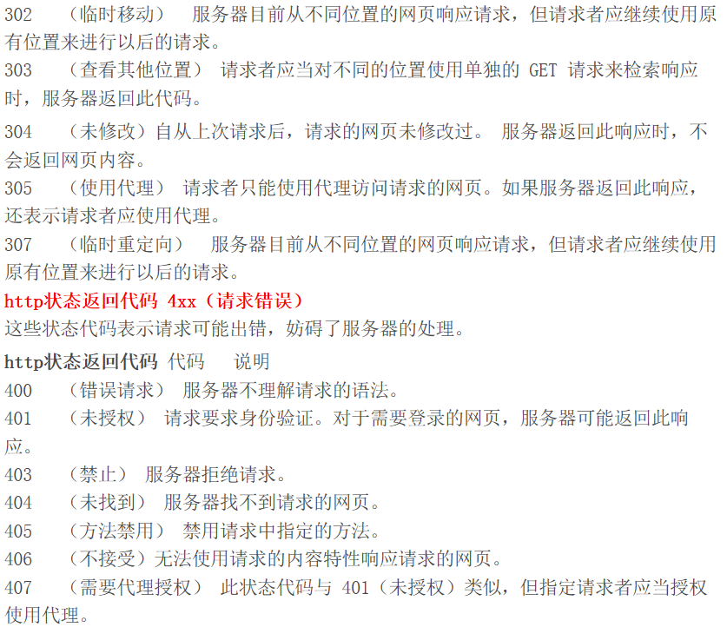

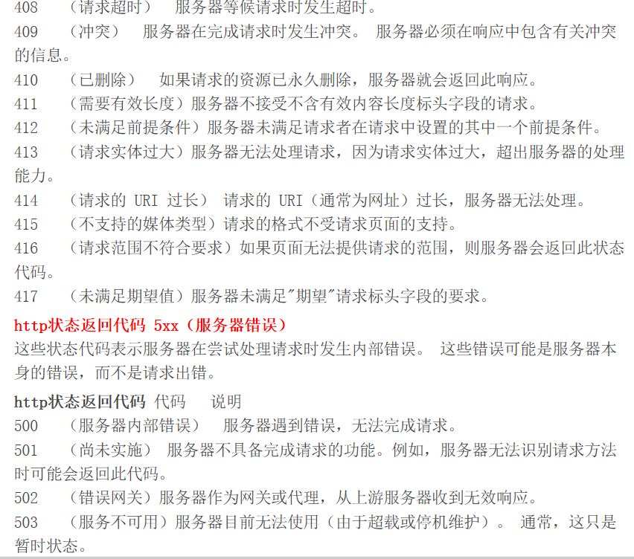

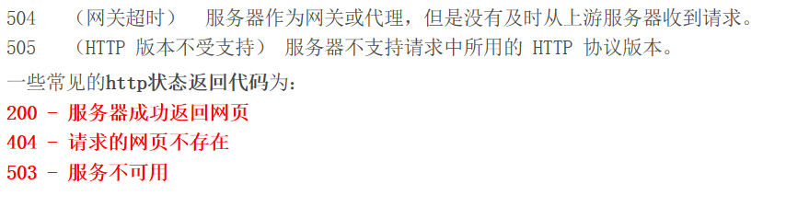

      （2）

2、负载反馈

3、DNS负载均衡：利用DNS的一对多

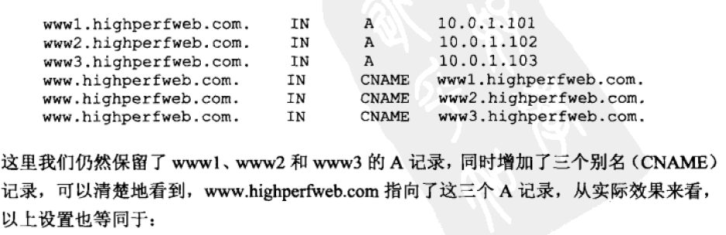

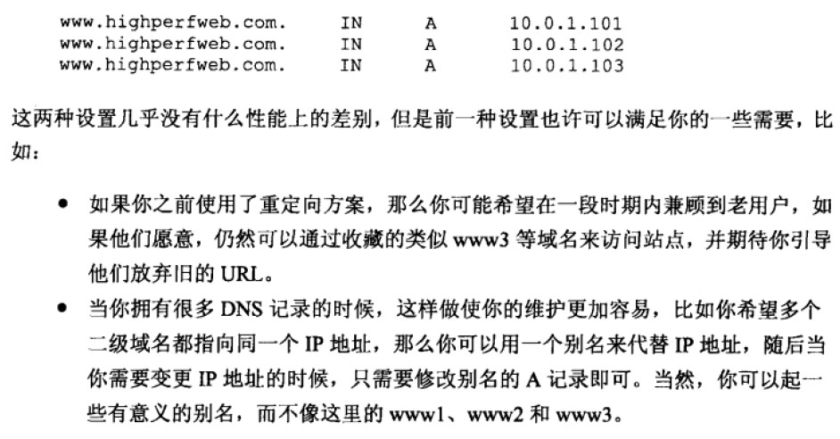

4、智能解析

5、故障转移

6、反向代理负载均衡

     Nginx， HAPRoxy， Apache， Lighttpd

     粘滞会话：Nginx里面

     upstream backend {

         ip_hash;

         server ip:port;

         ...

     }

7、IP负载均衡

8、IPtables实现调度器

     IPVS

     IP隧道

二、反向代理缓存

1、